1) İd ile --> htmltag#id ,#id ,

div#ornek = div[id='ornek'] ikiside aynı işleve sahiptir.

etiketi div, id'si ornek olan elementleri bulmamızı sağlar.

a#ornek = a[id='ornek'] yine aynı şekilde etiketi "a" id'si "ornek” olan elementi bulmamızı sağlar.

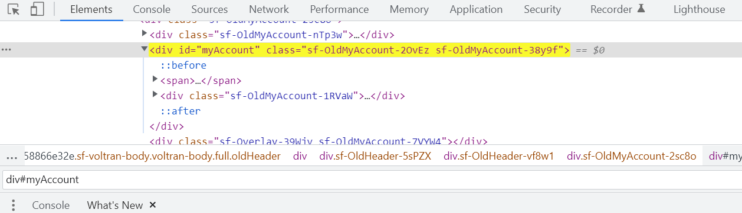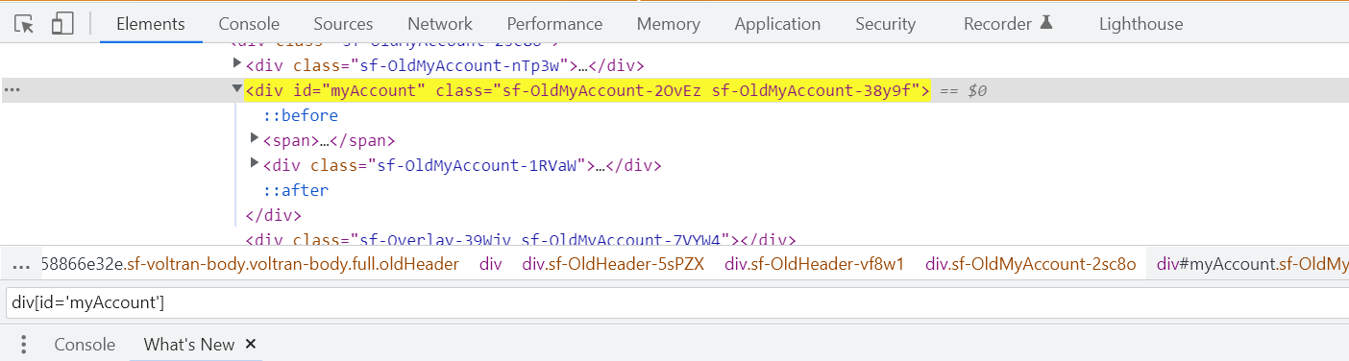

-------------------------------------------------------------------------------------------------------------------------------------

2) class ile -->htmltag.ornek, a.örnek , .örnek

div.ornek = div[class='örnek'] ikiside aynı işleve sahiptir.

etiketi div , class'ı “örnek” olan elementleri bulmamızı sağlar.

.ornek burada ise class'ı “örnek” olan bütün elementleri bulmamızı sağlar.

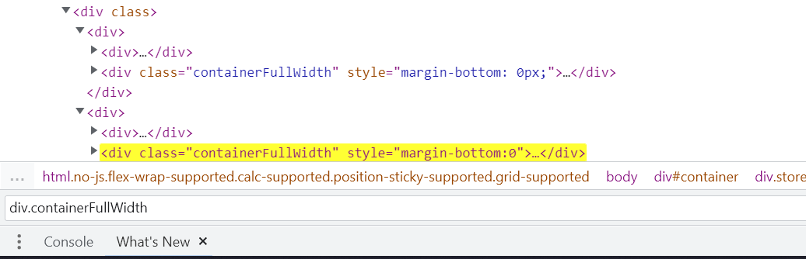

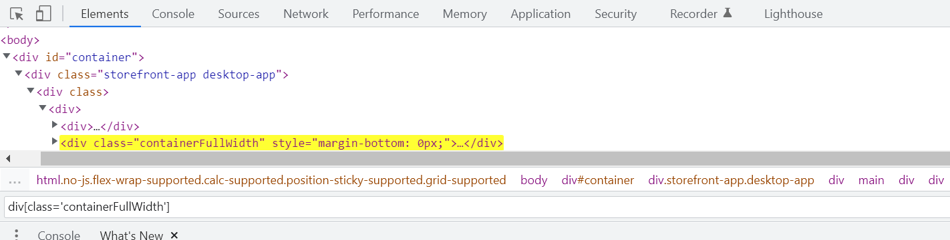

-------------------------------------------------------------------------------------------------------------------------------------

3) input#username.form-control

bu örnekte ise etiketi ‘input ‘ id'si ‘username’ ve class'ı ‘form-control’ olan elementi bulmamızı sağlar.

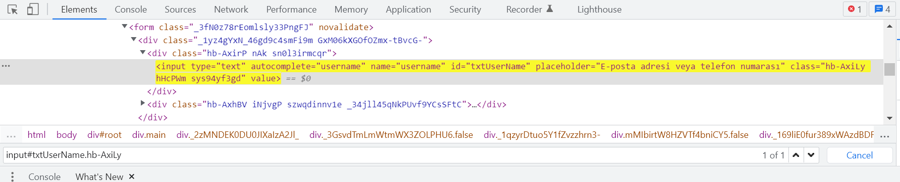

-------------------------------------------------------------------------------------------------------------------------------------

4) input[id='username'][type='email']

burada ise etiketi ‘input’, id'si 'username' ve type'ı 'email' olan elementleri bulmamızı sağlar.

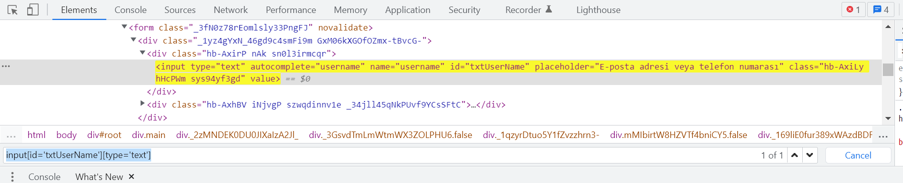

-------------------------------------------------------------------------------------------------------------------------------------

5) input[id\*=txt]

etiketi ‘Input’ ve id'si içerisinde ‘txt’ kelimesi geçen bütün elementleri bulmamızı sağlar.

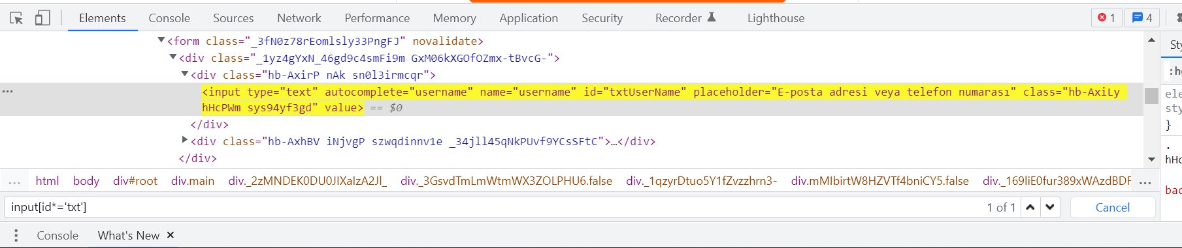

-------------------------------------------------------------------------------------------------------------------------------------

6) div[id^=my]

etiketi ‘div ‘ ve id'si ‘my ile başlayan elementleri bulmamızı sağlar.

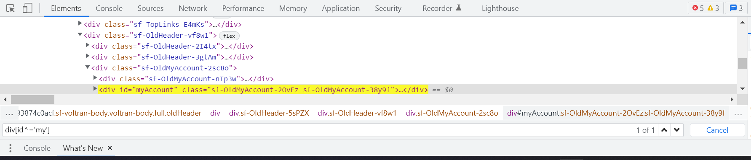

-------------------------------------------------------------------------------------------------------------------------------------

7) input[id$='user']

etiketi ‘input’ ve id'si ‘Name’ ile biten elementleri bulmamızı sağlar.

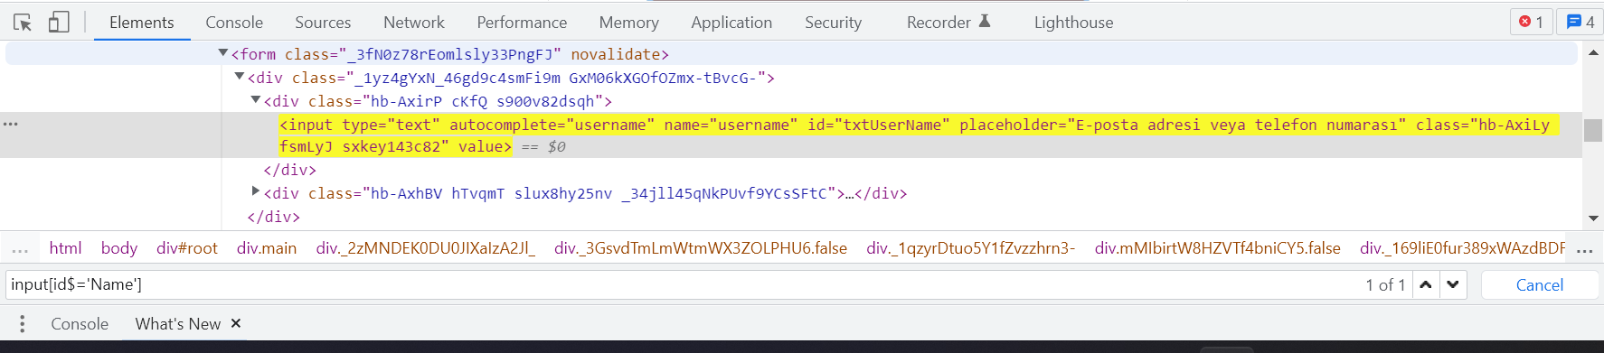

-------------------------------------------------------------------------------------------------------------------------------------

8) ul.örnek>li:first-of-type

etiketi 'ul' class’ı ‘örnek’ olan elementin altında , etiketi 'li' olan ilk elementi bulmamızı sağlar.

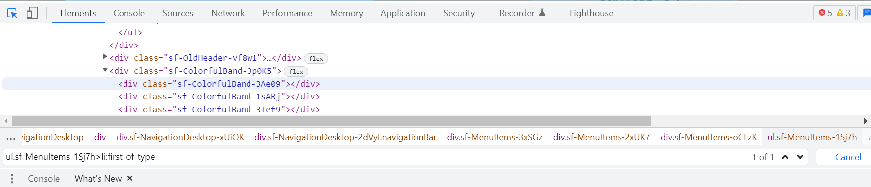

-------------------------------------------------------------------------------------------------------------------------------------

9) ul.örnek>li:last-of-type

etiketi 'ul' class’ı örnekolan elementin altında , etiketi 'li' olan son elementi bulmamızı sağlar.

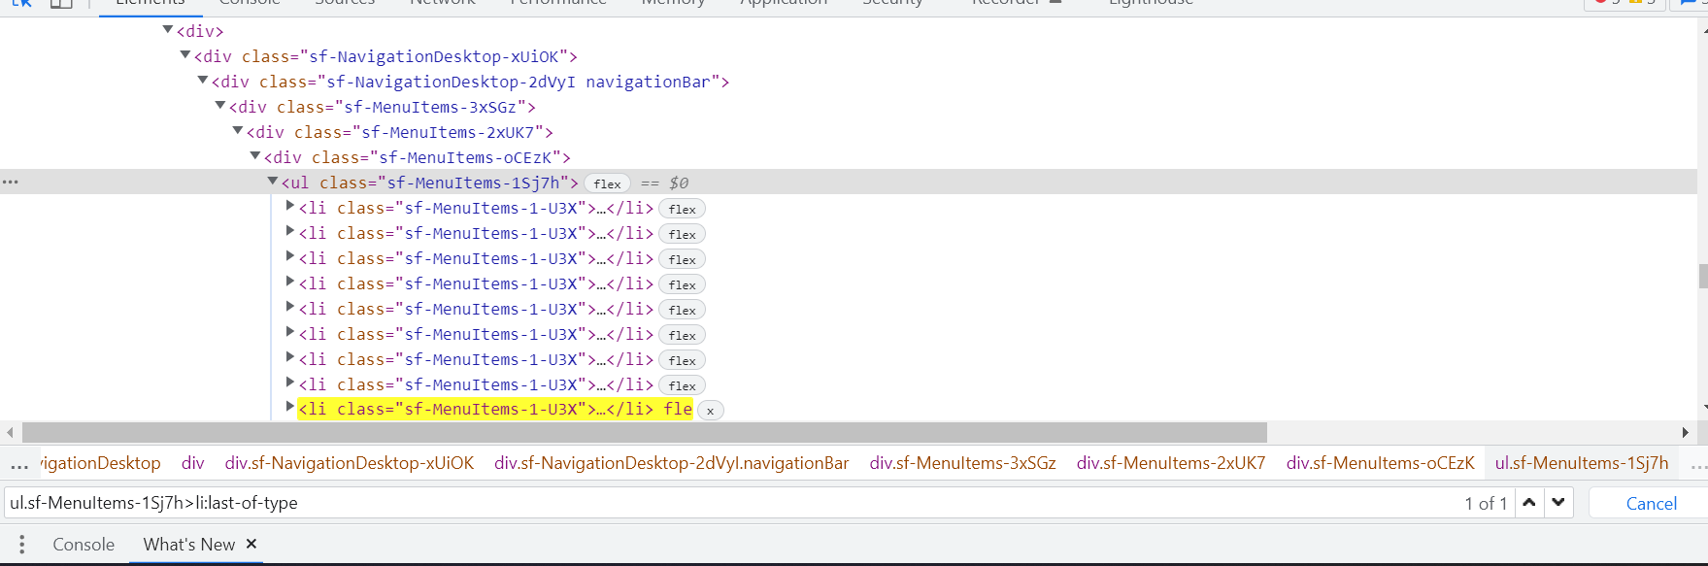

-------------------------------------------------------------------------------------------------------------------------------------

10)ul.örnek>li:nth-of-type(4)

etiketi 'ul' class'ı örnek olan elementin altında , etiketi 'li' olan 4. elementi bulmamızı sağlar.

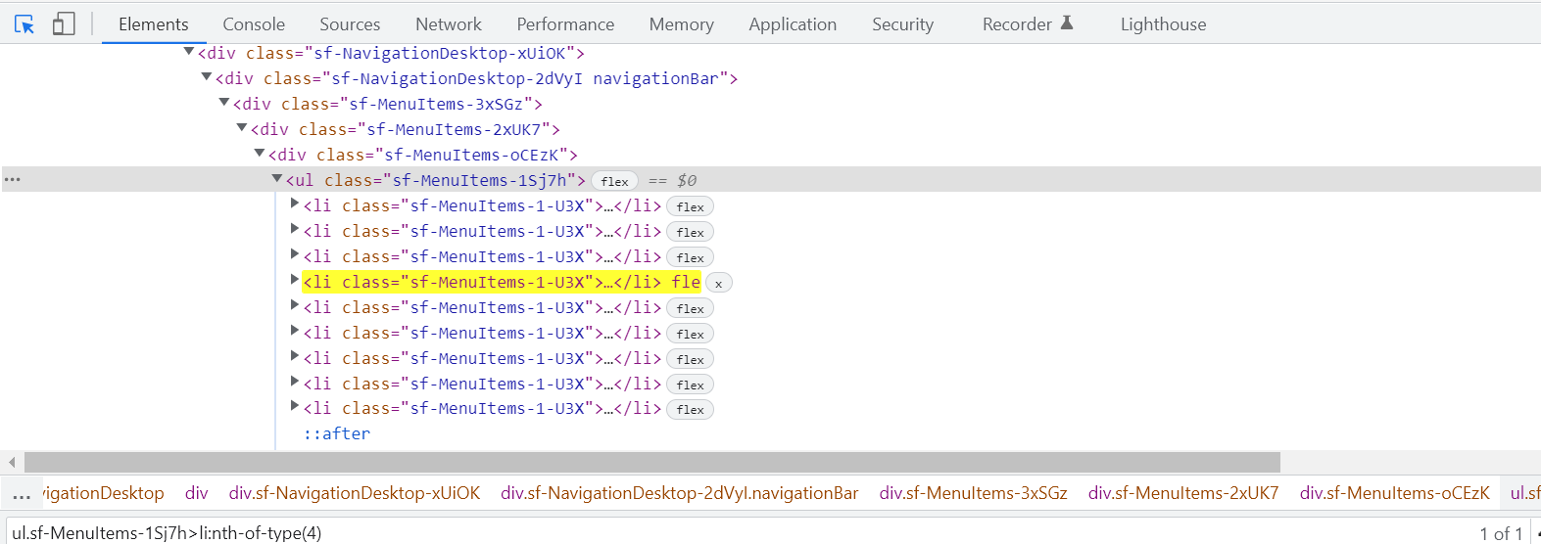

-------------------------------------------------------------------------------------------------------------------------------------

11) ul.örnek>:nth-child(3)

etiketi 'ul' class’ı örnek olan elementin altında , 4. elementi bulmamızı sağlar etiket belirtmemize gerek yoktur.



